# 概念

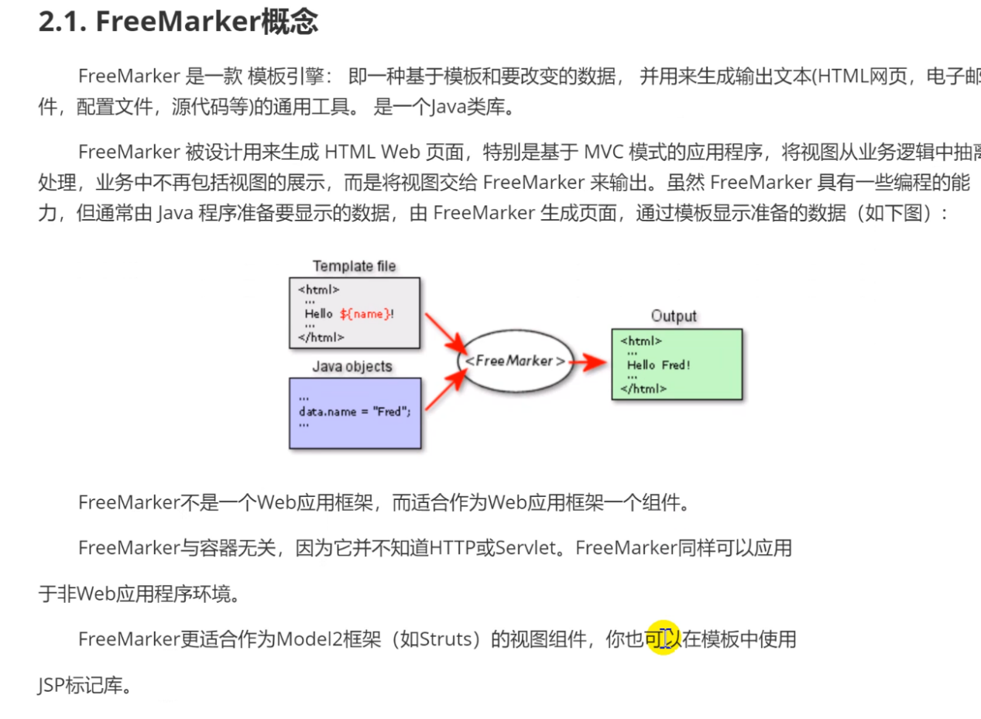

# Maven web项目使用freemaker

Pom.xml配置servlet freemarker 依赖

Web.xml 里面配置freemarker路径

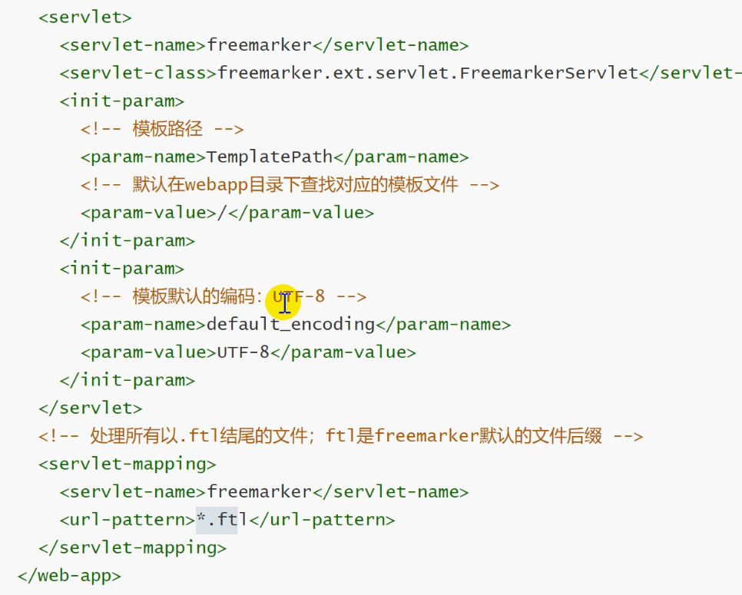

Freemaker 生成的是ftl 文件，操作域对象

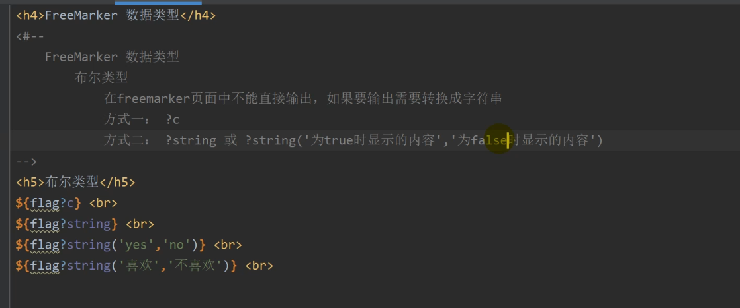

参考官方文档

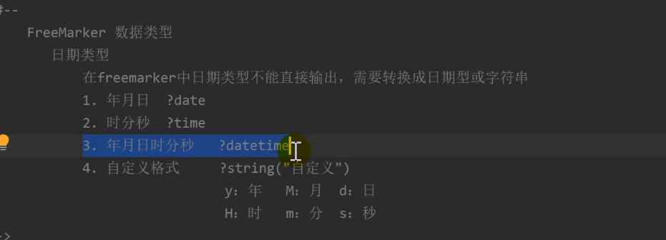

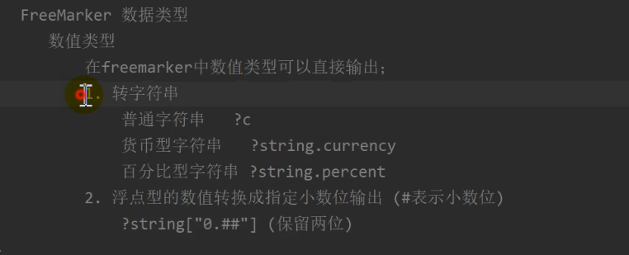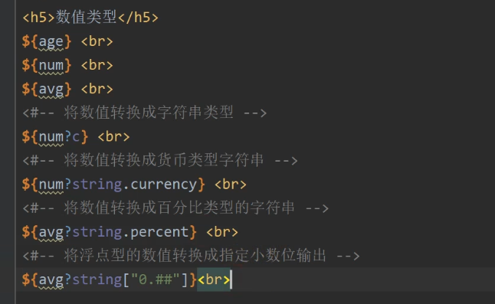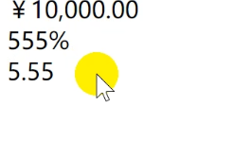

# Freemaker 字符串类型常用方法

Freemarker 空值字符串处理

Null 和未定义都会报错

空字符串合法

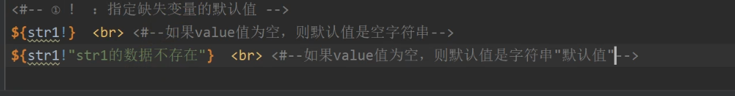

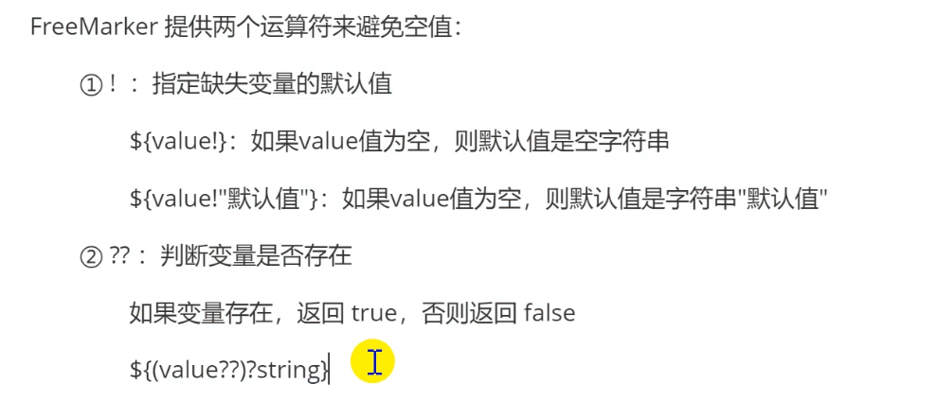

# String 数组 作为list 变量 显示

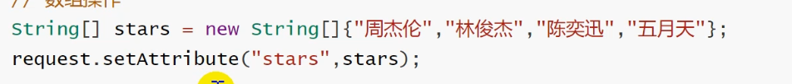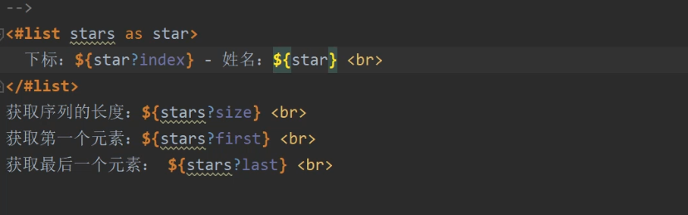

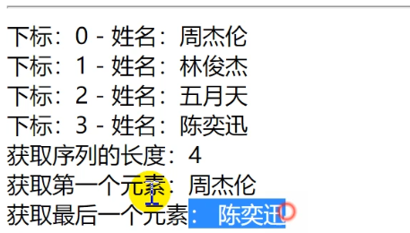

# List 数据输出显示



# 指定字段名排序

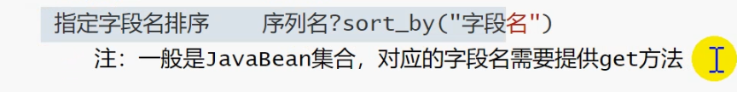

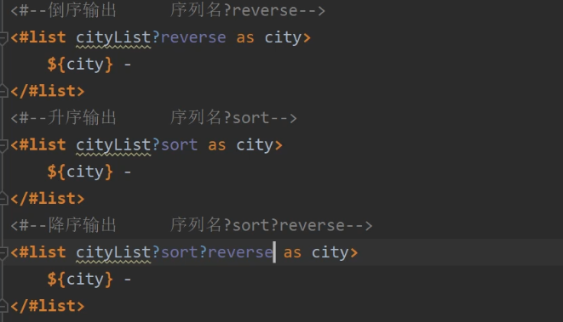

# Javabean 输出

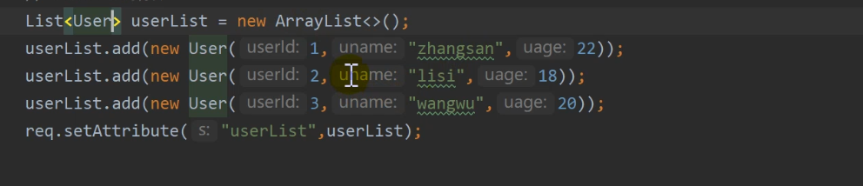

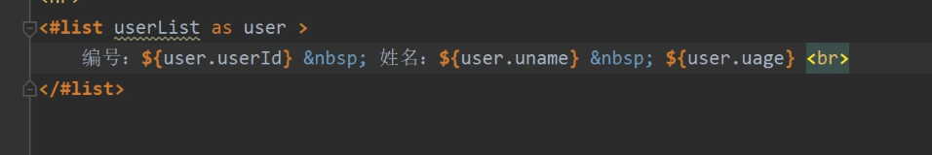

# HashMap 类型 数据

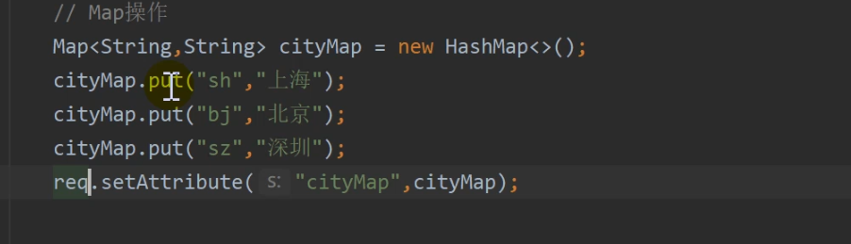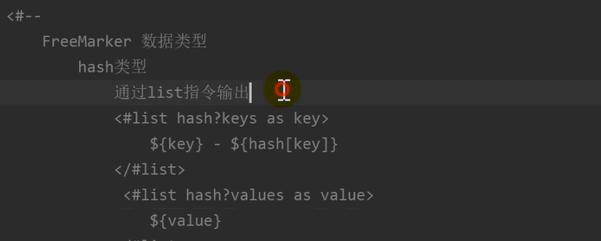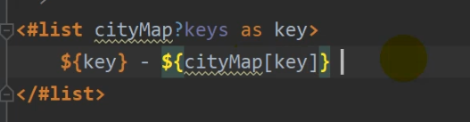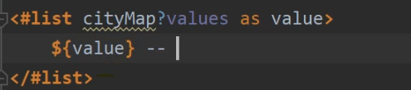

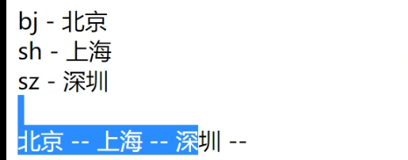

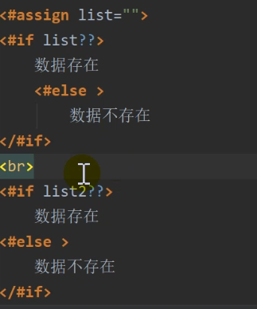

判断数据是否存在再

# 常见指令

## 自定义变量

## 

## If else if

## 

## 判断数据是否存在再显示

## 

# 自定义指令

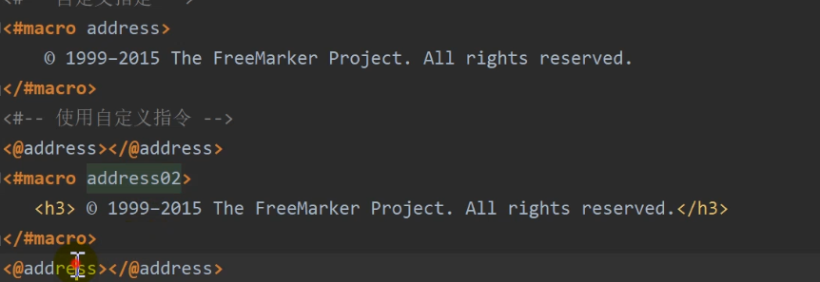宏 可以多次repeat使用

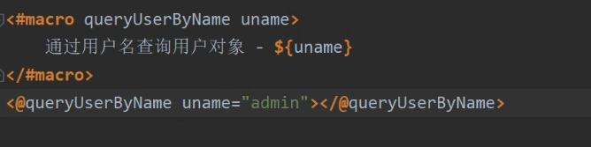



乘法表

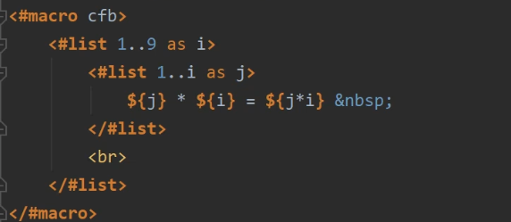

占位符

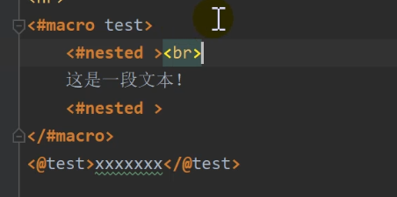



# Import 自定义指令

# 

# Include

Function去官网看

# 页面静态化

京东 的 产品种类 商品的图片 不需要改变的 资源 可以使用freemarker 加载到html 中

不用每次访问数据库 提高响应

静态新闻页面 news.ftl

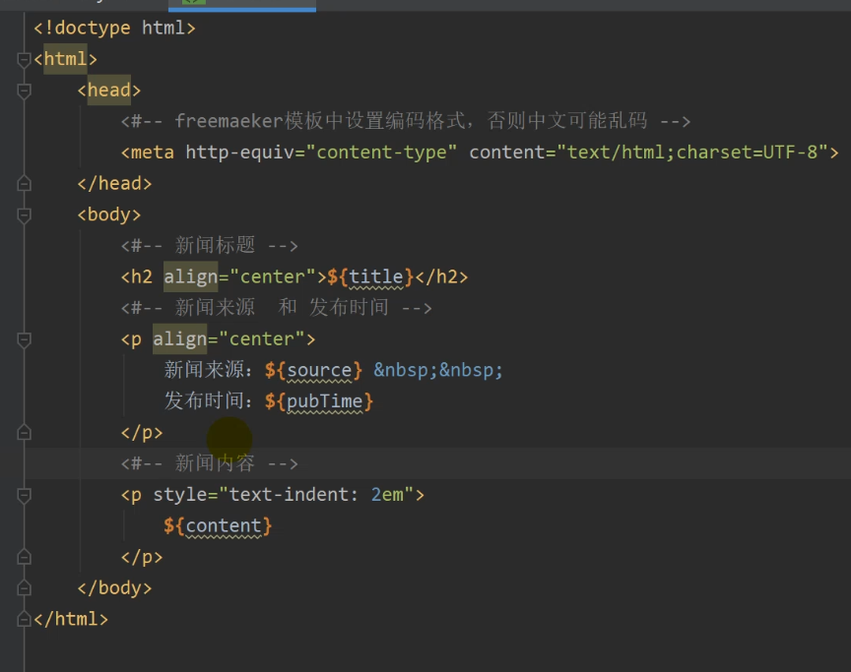

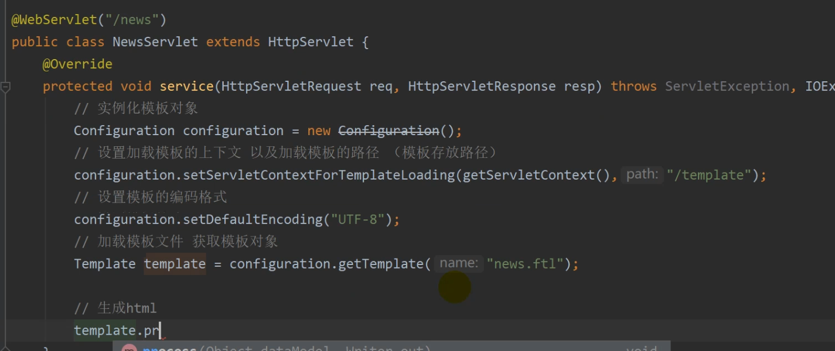

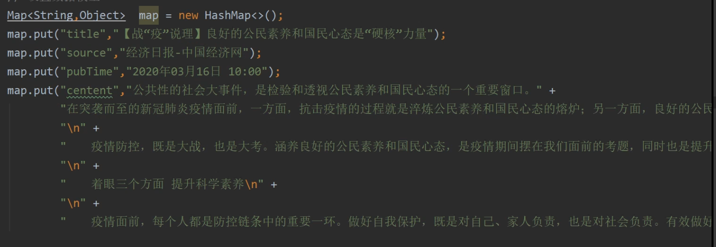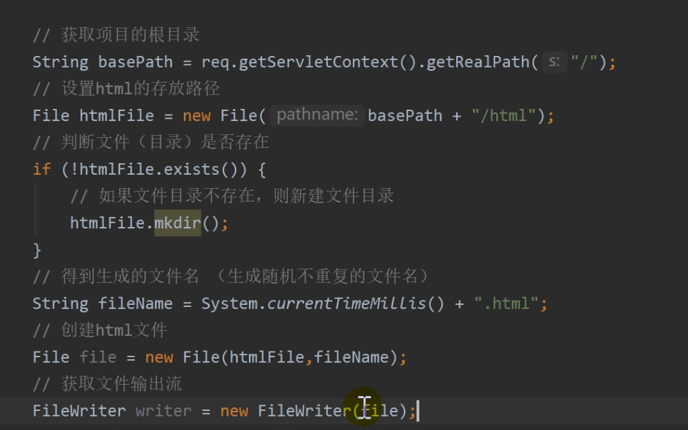

将数据模型map填充到模板中 ,由writer 生成html 文件



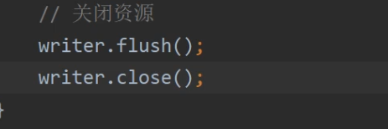

# 运算符

